Bac S 09/2017 Antilles Guyane Session de remplacement Spécialité http://labolycee.org
EXERCICE III – LA TROMPETTE EN UT (5 points)
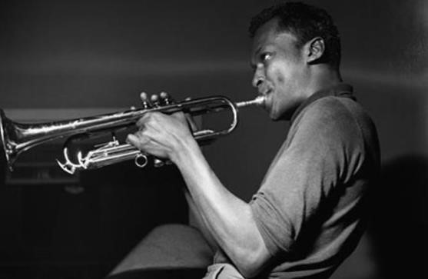
Avec une trompette, le son est produit par la mise en vibration des lèvres du musicien. Il sélectionne ainsi la fréquence du son émis parmi les différents
modes propres de vibration de l’instrument. Dans les graves en particulier, les fréquences de résonance sont éloignées les unes des autres. Les notes que le trompettiste peut jouer sont alors trop peu nombreuses. Les pistons permettent d’allonger la colonne d'air pour modifier la note fondamentale et couvrir toute la gamme chromatique.
Miles Davis (1926 – 1991)

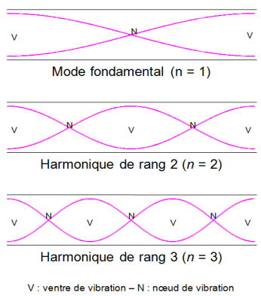
Document 1 : Résonance d’une colonne d’air

Pour un tuyau ouvert, les extrémités correspondent à des
ventres de vibration.
On en déduit que dans le mode fondamental, la longueur L
du tube correspond à la moitié de la longueur d’onde :

Donnée :

célérité du son dans l’air :
v = 340 m.s⁻¹

Document 2 : Description simplifiée de la trompette
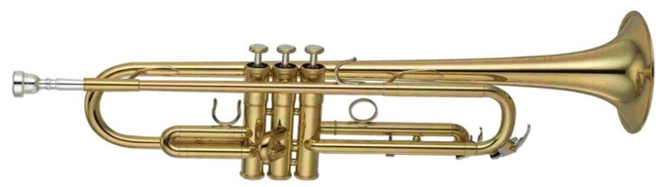

La trompette peut être considérée comme une colonne d’air ouverte des deux côtés. L'action sur chaque piston provoque un allongement de la colonne d'air. La fréquence du fondamental de l'instrument est abaissée d'une valeur qui dépend de cet allongement. Il en résulte une note plus basse que la note jouée par l'instrument, obtenue en n’appuyant sur aucun piston.
À partir des combinaisons des positions de pistons, on obtient différentes notes.
On remarquera que la 1ère et la 3ème coulisse sont équipées de bagues qui permettent d’affiner la longueur des coulisses.

Document 3 : Pistons et coulisses (trompette en Ut).
En enfonçant un piston, le trompettiste rallonge la colonne d’air de la longueur de la coulisse associée. Les trois coulisses ont des longueurs différentes.
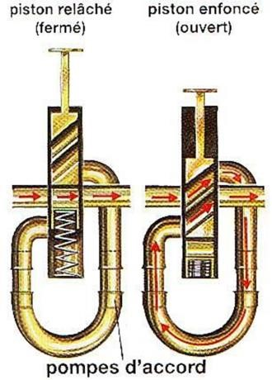

do3 | si2 | la2# | la2 | sol2# | sol2 | fa2#
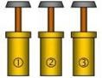 | 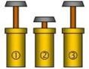 | 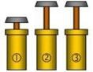 | 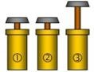 | 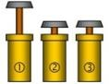 | 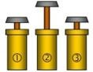 | 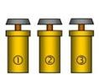

Document 4 : La gamme chromatique tempérée
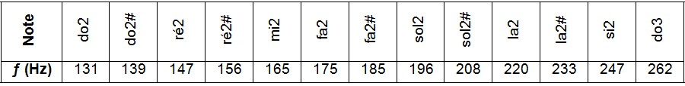

Le but de cet exercice est d’étudier la conception d’une trompette à trois pistons.

Pour une trompette, c’est l’harmonique de rang 2 qui donne la fréquence de la note jouée.

Questions préliminaires

1. Donner la relation entre la longueur du tuyau sonore et la longueur d’onde correspondant à la note jouée.
2. Une trompette en Ut joue un do3 quand on appuie sur aucun piston. Montrer que la longueur de la colonne d’air est L = 130 cm.

Problème

Expliquer l’intérêt des coulisses et calculer la longueur de chacune des trois coulisses.

Expliquer l’intérêt des bagues sur les coulisses 1 et 3 qui permettent d’affiner la longueur des coulisses.

L'analyse des données ainsi que la démarche suivie seront évaluées et nécessitent d'être correctement présentées. Les calculs numériques seront menés à leur terme avec rigueur.

